МИНИСТЕРСТВО ЗДРАВООХРАНЕНИЯ РЕСПУБЛИКИ БЕЛАРУСЬ
БЕЛОРУССКИЙ ГОСУДАРСТВЕННЫЙ МЕДИЦИНСКИЙ УНИВЕРСИТЕТ
1-я КАФЕДРА ВНУТРЕННИХ БОЛЕЗНЕЙ

А.П. Шепелькевич

ОСТЕОАРТРОПАТИЯ ШАРКО:
клиникА, диагностикА, леченИЕ

Учебно-методическое пособие



Минск 2004
УДК 616.71/72−007.248 (075.8)
ББК 54.18 я73
Ш 48

Автор канд. мед. наук, асс. А.П. Шепелькевич

Рецензенты: проф. каф. эндокринологии Белорусской медицинской академии последипломного образования, д-р мед. наук Е.А. Холодова; канд. мед. наук, доц. Т.В. Мохорт

Утверждено Научно-методическим советом университета в качестве
учебно-методического пособия 25.02.2004 г., протокол № 5

Шепелькевич А.П.
Ш 48 Остеоартропатия Шарко: клиника, диагностика, лечение. Учеб.-метод. пособие / А.П. Шепелькевич. – Мн.: БГМУ, 2004. – 15 с.
ISBN 985−462−332−7.
Отражены современные взгляды на этиопатогенез, клинические особенности, современные диагностические подходы одного из самых тяжелых осложнений сахарного диабета — остеоартропатии Шарко.
Предназначено для студентов высших медицинских учебных учреждений, клинических ординаторов, эндокринологов, хирургов.

УДК 616.71/72−007.248 (075.8)
ББК 54.18 я73

ISBN 985−462−332−7 © Оформление. Белорусский государственный
медицинский университет, 2004

Остеоартропатия Шарко

Остеоартропатия Шарко (ОШ) привлекает внимание ученых всего мира уже около 130 лет. Являясь квинтэссенцией синдрома диабетической стопы (СДС), ОШ приводит к анатомическому разрушению костно-связочного аппарата стопы и является основой развития гнойно-некротического процесса тканей стоп, приводя к потере (полной или частичной) функциональных способностей нижних конечностей, тяжелой инвалидизации, стойкой потере трудоспособности, а порой и смерти больных (после ампутаций выше коленного сустава).
Приоритет в изучении вопроса принадлежит французским, немецким, американским и английским исследователям. В зарубежной литературе общепринят термин «нейроартропатия Шарко» («Charcot neuroarthropathy»), чем подчеркивается этиологическая связь с неврологическим дефицитом. В русскоязычной литературе встречается несколько терминов: «диабетическая остеоартропатия» (ДОАП), «остеоартропатия Шарко», а также стопа Шарко или сустав Шарко.
Определение
ОШ при СД — наиболее грозное осложнение синдрома диабетической стопы (СДС), приводящее (даже без язвообразования, инфекции и ампутации) к резкому снижению качества жизни больных.
ОШ сегодня определяется как прогрессирующее заболевание костей и суставов, характеризующееся болевой или безболевой деструкцией костей и суставов конечностей, происходящей на фоне потери сенсорной иннервации. В международном соглашении по диабетической стопе 1999 года ОШ определена как неинфекционная деструкция костей и суставов стоп, ассоциированная с диабетической нейропатией.
Эпидемиология
На сегодняшний день вопрос о частоте встречаемости ОШ весьма дискутабелен, данный показатель широко варьирует в зависимости от методологических подходов в оценке ОШ. По данным западноевропейских и американских исследователей, частота встречаемости ОШ среди больных СД около 1%, при нейропатической форме СДС и (или) у больных с периферической нейропатией — 29%.
Этиопатогенез
В возникновении и развитии ОШ играют роль многие факторы: периферическая соматическая и автономная нейропатия, остеопения и остеопороз, механическая травма, неферментативный гликолиз белков и аномалии мягких тканей стоп. Таким образом, ОШ — полиэтиологичная патология.
Состояние хронической гипергликемии, при значительной длительности СД (>10 лет), наряду с инсулиновой недостаточностью и дефицитом
С-пептида, ведет к возникновению и прогрессии диабетической нейропатии, являющейся безусловной основой развития ОШ. Общий патогенез ОШ представлен на рисунке 1.
Рис. 1. Патогенез остеоартропатии Шарко
Таким образом, комплекс метаболических, нейрососудистых нарушений, дисфункция костно-связочного аппарата стопы — основа для возникновения и развития ОШ.
Классификация
Выделяют анатомическую классификацию ОШ (Sanders & Frykberg, 1991). На стопе артропатия подразделяется на 5 различных классов, в зависимости от вовлеченного в патологический процесс сустава (рис. 2).
Первые два класса клинико-анатомически склонны к язвообразованию на подошвенной части стопы. Наиболее часто встречаются первые три анатомических класса, именно они приводят к значительным структурным деформациям и функциональной нестабильности суставов.
Постадийные клинико-рентгенологические изменения подразделяются (по Eichenholtz, 1996) на 3 стадии (табл. 1).
Таблица 1
Клинико-рентгенологические стадии развития ДОАП (по Eichenholtz, 1996)
Стадия | Признаки
Начальная | Острая деструкция сустава с остеохондральной фрагментацией, растяжение капсулы сустава, дисторсия связок, подвывихи
Консолидации | Резорбция большинства костных фрагментов и их консолидация с подлежащей костью
Реконструкции | Процессы ремоделирования кости
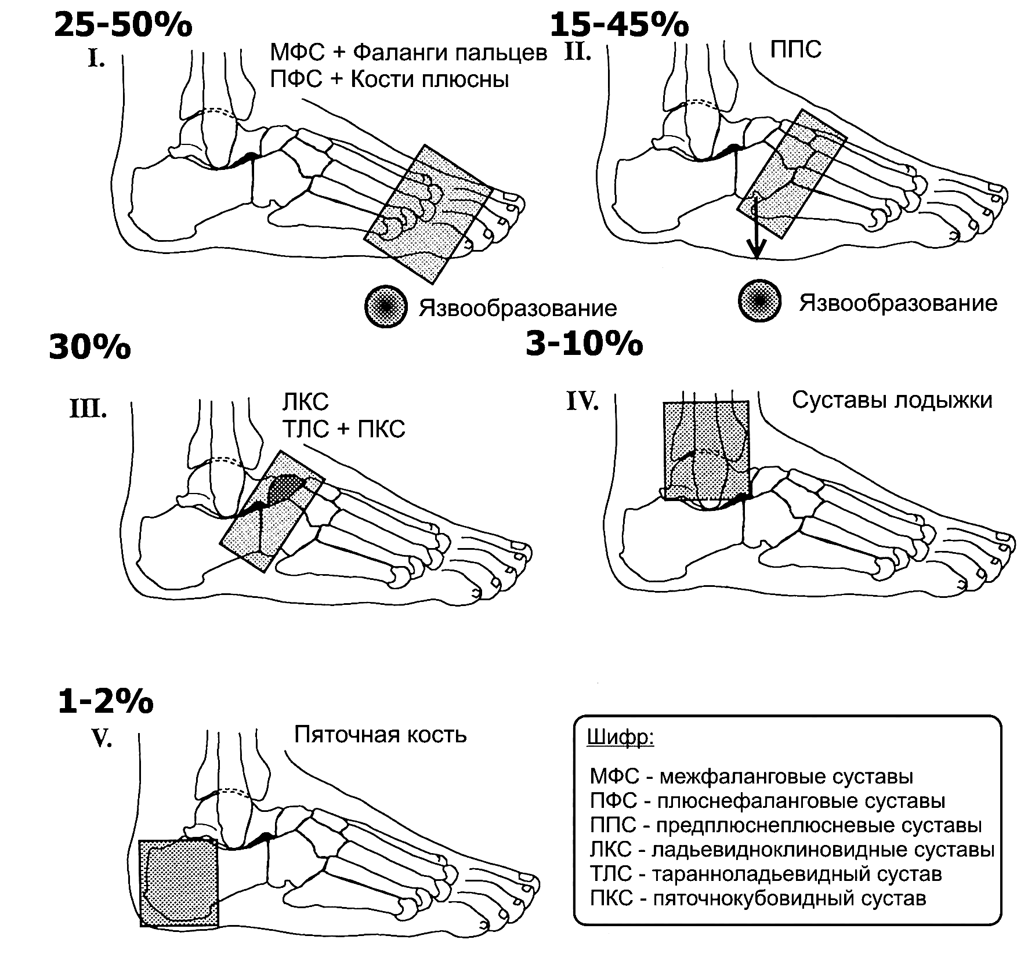
Рис. 2. Анатомическая классификация остеоартропатии Шарко

Клинические признаки ОШ
Манифестация проявляется, как правило, безболезненными ощущениями пациента при функциональной нагрузке на конечность (чувство «хруста» в стопе, «провала» во время ходьбы), реже — умеренной болезненностью и отечностью стопы. Сенсорная функция может находиться на различной стадии расстройства (вплоть до полного отсутствия). Может иметь место травма в анамнезе.
Клиническая картина ОШ (после манифестации) включает 4 фазы
развития.
Острая фаза. Длительность ее, в среднем, составляет 3–4 недели. Характеризуется отеком стопы, умеренной гиперемией тканей и локальной гипертермией кожи пораженной стопы (в месте произошедшего перелома костей) (рис. 3).
Боль и лихорадка не характерны, может иметь место субфибрилитет. Рентгенологические изменения, как правило, отсутствуют, обнаруживается остеопения и остеопороз костей стоп.
Подострая фаза. Длится от 3–4 недель до 3–4 месяцев (редко более). Характеризуется костной фрагментацией и началом деформации костей. Происходит изменение архитектоники и структуры стопы, в зависимости от вовлеченных в патологический процесс костно-суставных структур. Воспалительная реакция и отечный синдром в этой фазе, как правило, имеют тенденцию к снижению. Эта фаза уже рентгенпозитивная — определяются костно-суставные фрагментации.
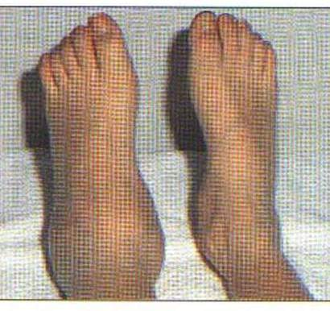
Рис. 3. Острая фаза нейроартропатии Шарко
(международный консенсуса по диабетической стопе, 1999)

Хроническая фаза. Развивается обычно после 4-6 месяцев. Наблюдаются выраженные деформации стопы с изменением ее размеров и объема, наличие спонтанных переломов и вывихов. Вид деформации зависит от локализации поражения. В типичных случаях (анатомический класс II–III) остеодеформации развиваются по типу «пресс-папье» или «стопы-качалки»
(см. рис. 6), что сопровождается вальгусной деформацией внутреннего края стопы в области предплюсны, крючкообразной деформацией пальцев. Рентгенологически определяется фрагментация костных структур, выраженная деформация скелета стопы, периостальные и параоссальные обызвествления. Как правило, имеет место полное нарушение функциональных способностей конечности, внешне (по клинико-рентгенологическим характеристикам) стопа в этой фазе описывается как «мешок с костями».
Фаза осложнений. Хроническая осложненная фаза развивается в условиях отсутствия должной лечебно-профилактической помощи (включая, прежде всего, ортопедическое пособие) больным в 1–3 фазу процесса.
Прогноз ДОАП в значительной степени определяется как локализацией и объемом деструкции костно-суставных структур в острой фазе процесса, так и продолжающейся статико-динамической нагрузкой (особенно в сочетании с отсутствием должного ортопедического пособия) в фазах развития.
Диагностика
Диагноз ОШ устанавливается на основании клинической картины (особенно на ранних стадиях развития) и методов определения состояния костных структур:
- оценки минеральной плотности костной ткани;
- рентгенологического анализа;
- магнитно-резонансной томографии (МРТ);
- сцинтиграфии;
- определения биохимических параметров костного метаболизма;
- гистологического исследования патологически измененной костной ткани.
Определенный диагностический вес имеют и рутинные методы общеклинического лабораторного исследования (общий анализ крови (лейкоциты и СОЭ), биохимический анализ крови (кислая и щелочная фосфатаза), диагностика нарушения кроватока и состояния центральной и периферической иннервации).
Инструментальные методы
Рентгенография — один из самых доступных методов рутинной диагностики костной патологии. Остеоартропатический сустав на рентгенограмме выглядит как тяжелая форма дегенеративного или атрофического артрита. В русскоязычной литературе эти изменения описаны А.А. Перелыгиной и соавторами в 1986 г., которые выделяют четыре группы поражений:
- атрофические процессы (субартикулярные единичные или множественные поражения, спонтанные переломы и деформации; деструктивные остеомиелитические поражения в виде исчезновения участка кости — «симптом тающего сахара»; локальный и распространенный остеопороз);
- гипертрофические процессы (субхондральный остеосклероз и экзостозы, особенно пяточной и ладьевидной костей, утолщение хряща, образование краевых остеофитов, часто деструкция головки 1-й плюсневой кости с формированием плоско-вальгусной деформации стоп);
- суставные поражения (сужение или полное отсутствие суставной щели, подвывихи и вывихи в суставах, часто в плюсне-сесамовидном сочленении, остеопороз суставных поверхностей);
- поражения мягких тканей (обызвествления сосудов, отек и утолщение мягких тканей, скопление газа).
Острая стадия ОШ характеризуется деминерализацией и остеолизом. В активной фазе выявляется дезинтеграция сустава, подвывихи, остеопения, патологические переломы, отек мягких тканей, расценивающиеся как атрофические изменения. Для хронической стадии наиболее характерны гипертрофические процессы. В поздней репаративной стадии ОШ выявляется пролиферация новообразованной кости, как результат нейропатических переломов, анкилоз вовлеченных суставов и частичное их восстановление.
В англоязычной литературе рентгенологические признаки при ОШ описаны как симптомы пяти «Д» (joint distension, dislocation, debris, disorganisation, increased density). Следует однако отметить, что метод рентгенографии выявляет изменения костной ткани на поздних стадиях развития процесса и не позволяет дифференцировать ОШ от другой патологии костной ткани, наблюдающейся у больных СД.
Магнитно-резонансная томография (МРТ) позволяет четко дифференцировать воспалительные заболевания костной ткани (остеомиелит) от ОШ (понижение игнала от кости, несмотря на сохраненную пульсовую последовательность). МРТ позволяет более точно описать границы инфекционного процесса, что важно для определения объема оперативного вмешательства.
Количественные методы
Денситометрия. Одно из ключевых звеньев в инстументальной диагностике ОШ — выяление локального снижения минеральной плотности костной ткани (МПКТ). На сегодняшнй день с этой целью используются: монофотонная рентгеновская абсорбциометрия (МРА); компьютерная количественная томография (ККТ); количественная ультразвуковая денситометрия (КУДМ); одно- и двухэнергетическая абсорбциометрия (dual energy X-ray absorptiometry — DEXA).
Общепризнаный «золотой стандарт» в ранней диагностике остеопороза — методика двухэнергетической рентгеновской абсорбциометрии (ДРА), позволяющая определять до 1–6% потери костной массы. Минеральная плотность костной ткани (МПКТ) — один из важнейших факторов, определяющих прочность костной ткани и, соответственно, ее подверженность переломам.
На основе МПКТ вычисляются показатели Z и T, являющиеся частью стандартного квадратичного отклонения, что позволяет учитывать вариабельность показателя МПКТ в популяции. Показатель Z (Z-score) зависит от возраста и учитывает разницу между МПКТ пациента и среднетеоретической нормой для здоровых лиц этого же возраста. Показатель T (T-score) отражает разницу между МПКТ пациента и стандартом, который соответствует МПКТ здоровых лиц, достигших «пика костной массы». Группой экспертов ВОЗ по остеопорозу были предложены диагностические критерии степени выраженности деминерализации костной ткани на основе измерения МПКТ (табл. 2).
Таблица 2
Стадии остеопороза по данным денситометрии (европейские стандарты)
Стадия | Т-критерий
Выраженный остеопороз | (< −3,5)
Остеопороз | (от −2,5 до −3,5)
Остеопения | (от −1,0 до −2,5)
Норма | (> −1,0)

Лабораторная диагностика. В рутинной практике исследуются показатели, отражающие наличие воспалительного процесса: повышение уровня лейкоцитов, СОЭ, С-реактивный белок.
Потребность в доступных неинвазивных методах обосновывает поиски новых маркеров костной ткани.
- Маркеры костной резорбции:
- экскреция кальция/креатинина с мочой;
- оксипролин;
- тетрарезистентная кислая фосфатаза;
- экскреция с мочой пиридинолина (ПИР) и дезоксипиридинолина
(Д-ПИР).
- Маркеры костеобразования:
- общая и костно-специфическая щелочная;
- костный gla-протеин плазмы (Pbgp, или остеокальцин);
- N-концевой (аминотерминальный) и С-концевой (карбокситерминальный) пропептиды проколлагена I-го типа, локализующийся чаще в коже, сухожилиях и костях, исследуется сыворотка крови.
Маркеры резорбции появляются в крови через 1–3 месяца после начала резорбтивных процессов.
Гистологическое и гистоморфологическое исследование. Методы оценки морфологической структуры костной ткани используются для определения количественных и качественных характеристик костной ткани, что позволяет увеличить знания о патогенетических механизмах изменения прочности кости. Только 50% переломов обусловлены диабетической остеопенией, остальные 50% обусловлены изменением качественных характеристик костной ткани. При СД преобладает сниженное образование костной ткани и снижение обмена в ней. Кроме того, имеются предположения, что больные СД 1 типа подвержены остеопорозу больше, чем больные СД 2 типа (из-за различий в патогенезе диабетической остеопении), что подтверждает гипотезу о различном патогенезе хронических осложнений у больных СД 1 и СД 2 типов. Ниже представлены различия в гистоморфологии костной ткани при двух типах диабета (табл. 3).
Таблица 3
Морфологическая картина изменений костной ткани при СД 1 и СД 2 типов (Токмакова А.Ю., Юшко П.В., 2002)
СД1 | СД2
1. Гистологический анализ
а) остеолизис | а) остеолизис
2. Соотношение клеток костной ткани (в %)
а) остеобласты (ОБ): 42,7±2,9 SD | а) 5,2±3,2 SD
b) остеобласты (ОК): 39,1±1,6 SD | b) 8,5±2,2 SD
c) остеоциты (ОЦ): 18,2±2,9 SD | c) 86,3±3,8 SD
3. Функциональное состояние клеток
Гипертрофия и гиперплазия ОБ и ОК, ОЦ — без особенностей | Атрофия и частичная деструкция ОБ и ОК, гипертрофия и гиперплазия ОЦ
4. Состояние волокнистых структур новообразованной кости
Менее упорядоченное расположение волокон | Более упорядоченное расположение волокон и большое количество грануляционной ткани
5. Иммунологическое исследование качественного состава волокон
Резко увеличенный коллаген III типа (эмбриональный) | Коллаген I типа, увеличен фибронектин
Таким образом, приведенные данные ясно свидетельствуют о том, что при СД 1 типа определяющий тип резорбции — остеопластическая резорбция по лакунарному типу, а при СД 2 типа — периостеоцитарный остеолизис и гладкая резорбция.
Принципы лечения остеоартропатии Шарко
Терапевтический подход к ведению больных с ОШ на всех этапах лечения и реабилитации должен быть междисциплинарным и включать консультации следующих специалистов: эндокринолога (диабетолога), ортопеда, хирурга, техника-ортопеда по изготовлению ортопедических коррегирующих устройств и обуви, подготовленного (по уходу за стопой) среднего медицинского персонала и психолога.
Несмотря на наличие общих принципов лечебной тактики при ОШ, существуют различия в терапевтических подходах в зависимости от фазы процесса. Основные цели терапии острой фазы ДОАП следующие:
- прекращение процессов остеолиза и костной резорбции;
- профилактика «напряженных» переломов костей стопы (для предотвращения формирования первичных деформаций;
- купирование болевого (при его наличии) и отечного синдромов.
Начинают лечебные мероприятия с полной (bed rest) или частичной статико-динамической механической разгрузки пораженной конечности.
Широко применяются ортезы. Механическую разгрузку назначают на 8–12 недель, предпочтительно до снижения или исчезновения локальной кожной гипертермии (температурная разница по сравнению с контралатеральной конечностью должна быть <1,5°С). При наличии у больного остеопении разгрузка назначается до 6 месяцев, при этом вторая, здоровая, стопа также подлежит профилактической ортопедической коррекции (с помощью ортопедической обуви и стелек). Рентгенологический контроль осуществляют раз в 2–3 месяца с целью контроля за заживлением переломов и выявления новых деформаций костей.
С целью снижения костной резорбции возможно назначение препаратов из группы бифосфонаты. Данные препараты в последнее время (5 лет) успешно применяются для лечения острой фазы ОШ (табл. 4).
В последние годы появились позитивные сообщения по применению золедроновой кислоты (Зомета) в качестве ингибитора резорбции костной ткани, это новый класс высокоэффективных бифосфонатов. Рекомендуемая доза составляет 4 мг. Вводится внутривенно, капельно (в течение 15 мин). Порошок во флаконе растворяют водой для инъекций и затем разводят в
50 мл физиологического раствора хлорида натрия или 5%-го раствора глюкозы. Инфузию проводят при условии адекватной гидратации больного.
Кальцитонины для лечения остеопороза применяют уже около 30 лет. Наибольшее распространение получил препарат кальцитонина лосося — миакальцик, обладающий анальгетическим эффектом, возможностью сохранения костной массы и, по данным литературы последних лет, снижения частоты новых переломов. Учитывая названные характеристики препарата, возможно его применение у больных в острой, подострой и хронической фазах ОШ.
Таблица 4
Сравнительная характеристика бифосфонатов
(по Shinoda H., 1986 & Fleish, 1995 в модификации автора)
Бифосфонат | Патентованные названия | Доза | Сравнительная активность
Памидронат | Аредия, аминомакс | 90 мг в/венно 1 раз/4 нед., затем 150 мг/сут. per os | 100
Аледронат | Фосамакс | 5–10 мг/сутки | 100−1 000
Ибодронат | Бондронат | 3 мг в/венно 1 раз/3 мес. или от 2,5 до 5 мг/сут., per os | 1000
Золедронат | Зомета | 4 мг в/венно 1 раз/12 мес. | 10 000
Ризедронат | Актонель | 5 мг/сут., 35 мг/нед. | 10 000
Больным с ОШ, как любой другой категории больных со сниженной МПКТ, необходимо оптимальное суточное потребление кальция (не менее
1 000–1 500 мг/сутки). Содержание элементарного кальция в его солях и их биоусвояемость приведены в таблице 5.
Таблица 5
Содержание элементарного кальция в некоторых его солях
(мг/1 000 мг соли) и биоусвояемость препаратов кальция [33]
Соль | Содержание элементарного кальция | Биоусвояемость (%)
Глицерофосфат | 191 | 19
Глюконат | 90 | 9
Карбонат | 400 | 24
Хлорид | 270 | 0,1
Наиболее рационально, с точки зрения биоусвояемости, употребление комбинированных препаратов кальция и витамина Д (Кальций D₃-Никомед, Кальций Сандоз, Альфа-D₃-Тева, оксидевит). Характеристика препаратов витамина D приведена в таблице 6.
Таблица 6
Характеристика препаратов витамина D
Препарат | Активность | Форма выпуска | Длительность действия
Эргокальциферол | 1 | 1 драже = 500 МЕ | Недели − месяцы
Холекальциферол (D₃) | 1 | 1 капля = 500 МЕ | Недели − месяцы
Вигантол (D₃) | 1 | 1 мл = 200 000 МЕ | Недели − месяцы
Альфакальцидол (Альфа-D₃-Тева, оксидевит) | 1 000 | Капсулы по 0,25 и 1 мкг | 2−3 суток
Кальцитриол (Рокальтрол) | 1 000 | Капсулы по 0,25 и 0,5 мкг | 2−3 суток
Кальций-(D₃)-никомед | 1 000 | Жевательные таблетки по 200 МЕ, 400 МЕ | 2−3 суток
Для купирования болевого синдрома применяются нестероидные противовоспалительные препараты.
Цели лечения хронической фазы ОШ:
- обеспечение стабильности суставов, с ограничением и (или) полным прекращением движений в них (для профилактики «перемалывания» костных структур при ходьбе и развитии напряженных переломов;
- снижение статико-динамического давления на различных участках подошвенной части стопы (с целью профилактики язвообразования на стопе).
Для достижения поставленных целей широко используется специальная ортопедическая обувь со стельками из полимерных материалов (например, пенополиэтилен), выполненная по методу негативного отпечатка и обеспечивающая сводоподдерживающую функцию и разгрузку заинтересованных участков стопы.
Крайне важно на этой стадии обучение больного по уходу за стопой для того, чтобы он сам обеспечил контроль за состоянием своих обуви и стелек.
Подотерапевтическая обработка стоп и подиатрический уход за стопой в кабинете «Диабетическая стопа» (своевременное удаление гиперкератозов и каллусов) играет одну из главных ролей в профилактике язвообразования на стопе.
На этой стадии, при необходимости, может быть продолжено лечение бифосфонатами, препаратами кальция и кальцитонинами, которые назначаются длительными непрерывными курсами от 6 до 24 месяцев. Необходимо иметь в виду, что существует дифференцированный подход к назначению антирезорбтивных препаратов у больных СД 1 и СД 2 типов. При СД 1, в случае развития ОШ, более оправдано применение медикаментов, замедляющих костную резорбцию, опосредованную остеокластами (бифосфонаты и кальцитонины), в отличие от СД 2 типа, когда целесообразно использовать препараты, стимулирующие костеобразование (производные фтора, паратиреоидный гормон) и многопланового действия (активные метаболиты витамина D, иприфлавон (остеохин), оссеин-гидроксиаппатитный комплекс (остеогенон)).
При появлении трофической язвы лечение осуществляется по следующим принципам:
- оптимизация метаболического контроля СД;
- местная обработка язвы;
- разгрузка пораженного участка стопы или конечности в целом (иммобилизация) до полного заживления раны;
- системная антибиотикотерапия;
- средства, способствующие восстановлению скорости проведения нервного импульса:
- препараты α-липоевой кислоты (тиоктацид, эспалипон, Neurium и др.) — 600 мг/сутки, внутривенно, ежедневно (21 день), затем внутрь 600 мг/сутки, 2−3 месяца, 2−3 таких курса в год;
- препараты витамина В (бенфогамма, мильгамма).
Основная цель хирургического лечения ОШ — обеспечение стабильности сохранившихся костно-суставных структур стопы. Проводится оно только в стабильную хроническую фазу ОШ и заключается в проведении артородеза, экзостозэктомии, пластики ахиллового сухожилия и реконструктивных операций на костно-связочном аппарате стоп. При этом дифференцированное (в зависимости от анатомического класса ОШ) ортопедическое пособие и медикаментозная терапия должны быть обязательно включены в план реабилитационных мероприятий в послеоперационном периоде.
Критерии эффективного лечения ОШ — нормализация показателей общего и биохимического анализа крови, исчезновение кожной гипертермии и отека, положительная рентгендинамика, улучшение показателей МПКТ и позитивная динамика при исследовании маркеров костного метаболизма.

ЗАКЛЮЧЕНИЕ

Таким образом, ОШ — наиболее тяжелая патология, развивающаяся при СДС. Сложность разработки точной диагностики данного состояния обусловлена прежде всего многофакторностью патогенеза, приводящего к вовлечению практически всех структурных компонентов стопы с потерей основных функций. Кроме того, быстро (3 недели − 1,5 месяца) развивающаяся острая фаза ОШ обуславливает необходимость регулярных осмотров больных из групп риска по развитию СДС.
Внедрение новых диагностических технологий (денситометрических методик) позволяет выявить снижение МПКТ на ранней стадии (остеопении). Появление в последние десятилетия новых классов медикаментозных препаратов для коррекции плотности костной ткани и их дифференцированное применение (в зависимости от типа костного метаболизма) открывает новые возможности в адекватном лечении и профилактике ОШ.

КОНТРОЛЬНЫЕ ВОПРОСЫ ПО ТЕМЕ ЗАНЯТИЯ

- Определение ОШ.
- Этиология ОШ.
- Патогенез развития ОШ.
- Лабораторно-инструментальные методы исследования ЩЖ.
- Классификация ОШ.
- Современные подходы в диагностике ОШ.
- Принципы лечения ОШ в зависимости от стадии.
- Хирургическое лечение ОШ.
- Профилактика развития ОШ.

ЛИТЕРАТУРА
Основная
- Балаболкин М.И. Эндокринология: Учеб. пособие. − М., 1989. − С. 60−69, 112−129, 392−404.
- Балаболкин М.И. Эндокринология. − М., 1998. − С. 98−113, 115−208, 214−221.
- Справочник по клинической эндокринологии / Под ред. проф. Е.А. Холодовой. − Мн., 1996. − С. 32−54, 259−278.
- Дедов И.И., Мельниченко Г.А., Фадеев В.В. Эндокринология: Учебник. − М.: Медицина, 2000. − 623 с.
- Эндокринология / Под ред. Н. Левина. Пер. с англ. − М., 1997. − С. 546−559.
Дополнительная
- Внутренние болезни. В 10 книгах, книга 9. Пер. с англ. / Под ред. И.Е. Браунвальда. − М., 1997. − С. 94−133.
- Ромейко Д.И., Шепелькевич А.П. Остеоартропатия Шарко: клинико-диагности-ческие и лечебно-профилактические подходы к ведению больных // Белорусский медицинский журнал. − 2003. − № 3. − С. 17−21.
- Синдром диабетической стопы: Диагностика. Профилактика. Лечение. Практические рекомендации / Е.А. Холодова, В.С. Улащик, Т.В. Мохорт и др. − Мн.: Бел. центр научной мед. инф. − 2000. − 36 с.

Учебное издание

Шепелькевич Алла Петровна

ОСТЕОАРТРОПАТИЯ ШАРКО:
клиникА, диагностикА, леченИЕ

Учебно-методическое пособие

Ответственная за выпуск А.П. Шепелькевич
Редактор Л.И. Жук
Компьютерный набор А.П. Шепелькевич
Компьютерная верстка Н.М. Федорцовой

Подписано в печать ___________. Фомат 60×84/16. Бумага писчая «КюмЛюкс».
Печать офсетная. Гарнитура «Times».
Усл.-печ. л. _____. Уч.-изд. л. _____. Тираж ____ экз. Заказ ________.
Издатель и полиграфическое исполнение —
Белорусский государственный медицинский университет
ЛВ № 02330/0056970 от 01.04.2004; ЛП № 02330/0056679 от 29.03.2004.
220050, г. Минск, Ленинградская, 6.

